Міністерство освіти і науки України

Національний технічний університет України

«Київський Політехнічний Інститут імені Ігоря Сікорського»

Кафедра конструювання електронно-обчислювальної апаратури

Звіт

З виконання лабораторної роботи №1

з дисципліни “Схемотехніка аналогової та цифрової радіоелектронної апаратури - 1”

Виконав:

студент групи ДК-51

Махньов О. І.

Перевірив:

доц. Короткий Є В.

Київ – 2017

1. **Дослідження суматора напруги на резисторі**
   1. 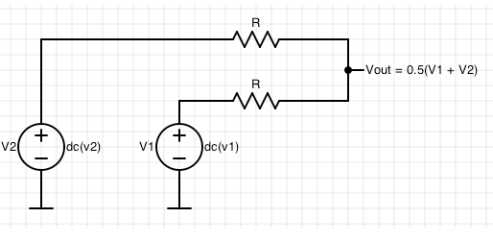Під час лабораторного заняття було складено суматор напруги за наступною схемою:

У якості джерел напруги було використано керовані джерела, включенні в плату Analog Discovery 2. R було вибрано 75 кОм, як значно більші за внутрішній опор джерел.

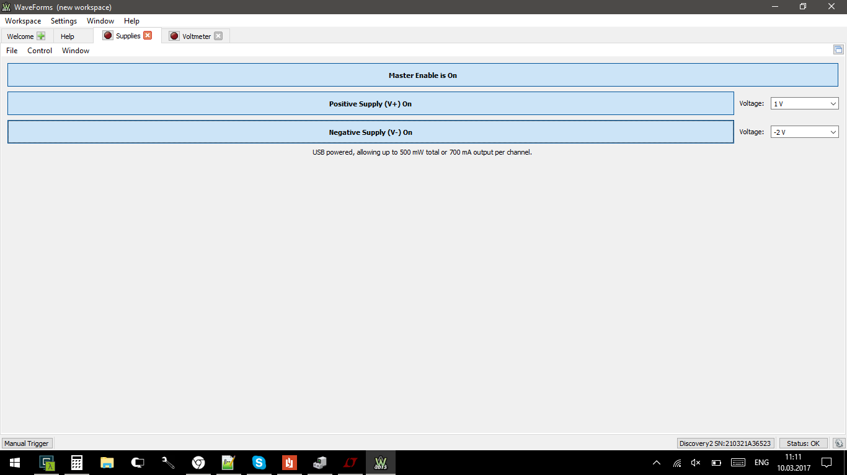Напруги джерел було налаштовано наступним чином:

Щуп вольтметру Analog Discovery було підключено до точки Vout.

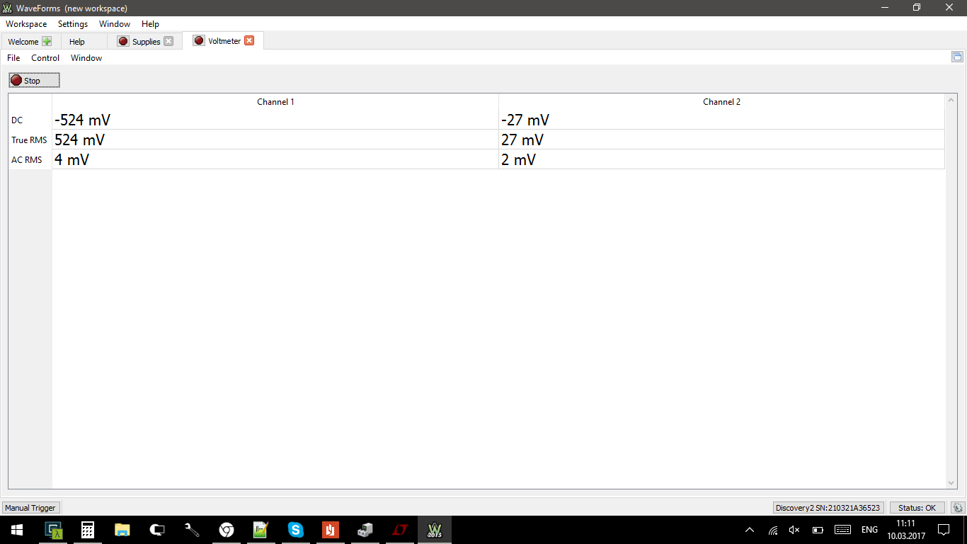Результати вимірювань склали -524 мВ, що з урахуванням похибок, відповідає теоретичним передбаченням:

* 1. Симуляція суматора в LTspice для постійного сигналу

V1 = -2V

V2 = 1V

Vout = -0.5V

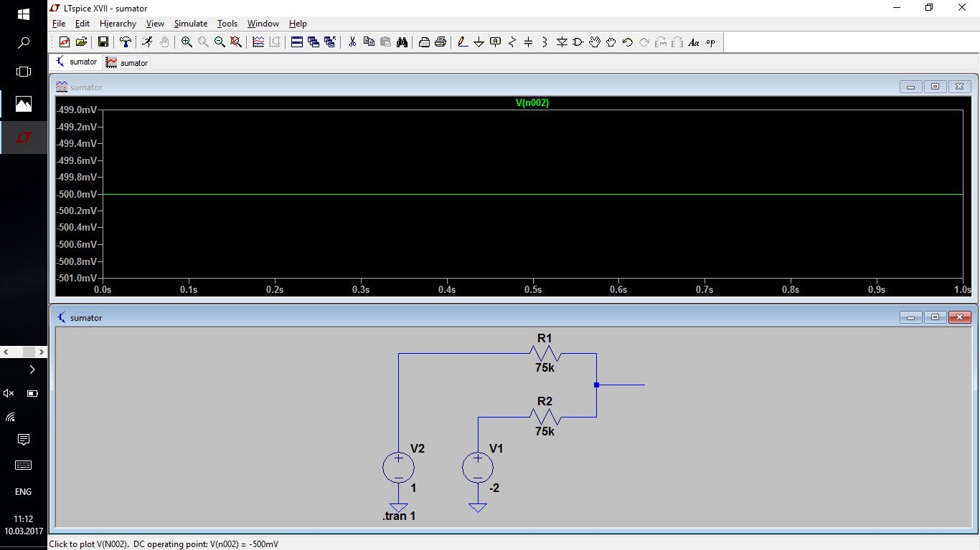Результати симуляції відповідають формулі Uвих = (U1 + U2)/2 з теоретичного опису суматора.

* 1. 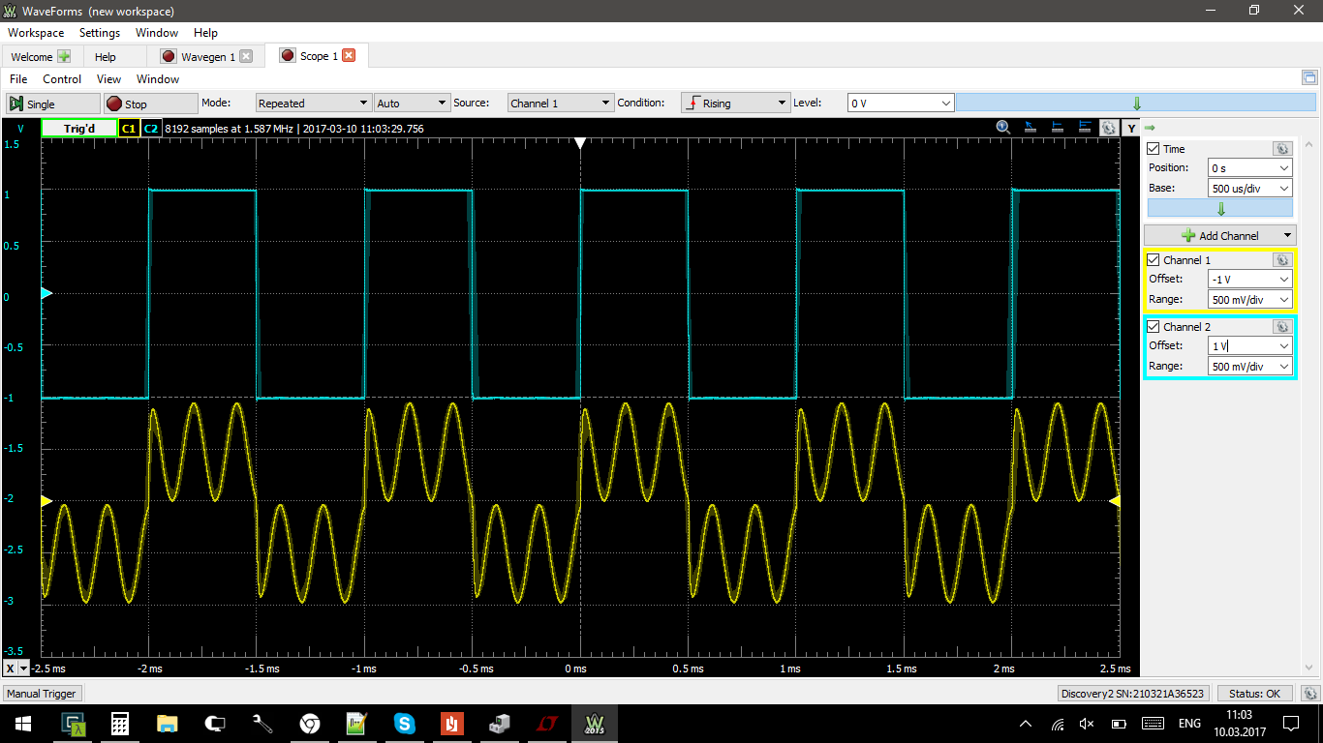На суматор було подано два сигналу – імпульсний, амплітудою 2В, частотою 1 кГц та коефіцієнтом заповнення 50%, та синусоїдальний, амплітудою 2В та частотою 2 кГц. До виходу суматора було під’єднано один зі входів осцилографу, інший вхід було підключено до виходу генератора:

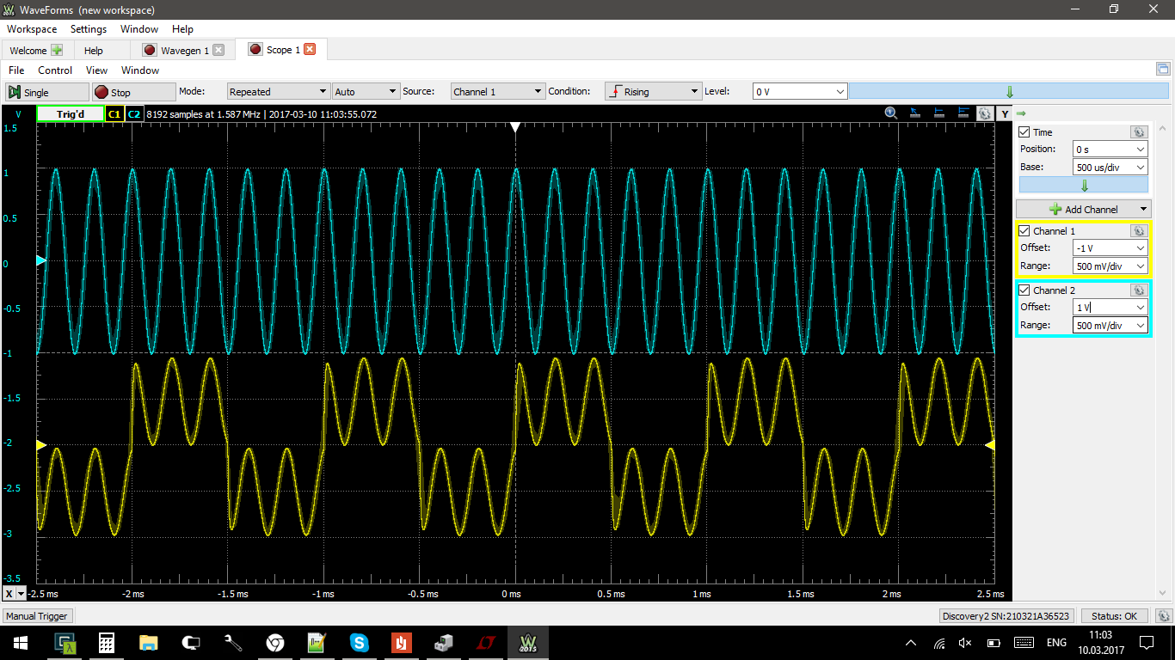

На виході суматора спостерігали комбінацію двох вхідних сигналів, що відповідає теоретичним очікуванням.

Налаштування осцилографу: 1В/клітинка, 500 мкс/клітинка вертикальне зміщення 0.5В, -0.5В для каналів відповідно.

* 1. Симуляція суматора в LTspice для змінного сигналу:

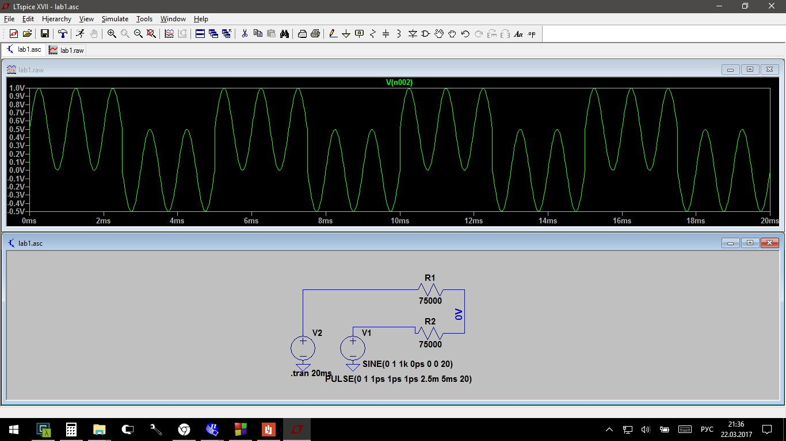Джерела налаштовано аналогічно до налаштувань генератору під час лабораторного дослідження. Отриманий вихідний сигнал відповідає за формою сигналу з лабораторних досліджень:

1. **Дослідження RC-ланцюжка.**
   1. Під час лабораторної роботи було складено інтегруючий RC-ланцюжок с наступними параметрами:

C = 82 нФ

R = 3,9 кОм

* 1. Тривалість заряду/розряду до 99% складає:
  2. На вхід RC-ланцюжка подали імпульсний сигнал з частотою 200 Гц, амплітудою 1В та коефіцієнтом заповнення 50%.

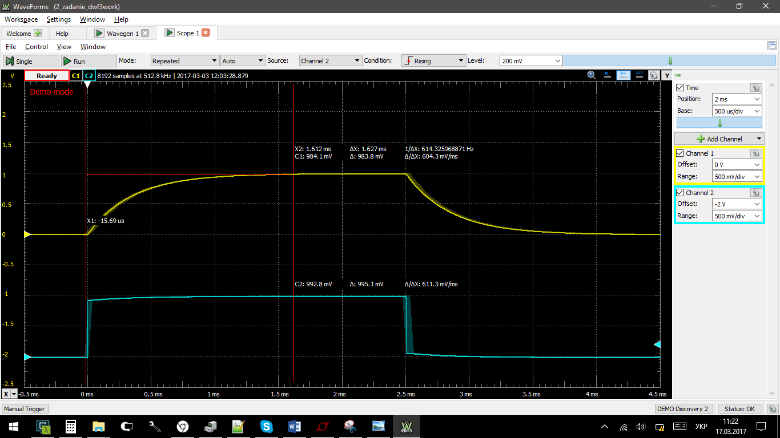Два щупи осцилографа було підключено відповідно до входу та виходу RC-ланцюжка, параметри осцилографа: 200 мкс/клітинку, 0.5 В/клітинку:

Точка 1.6 мс після фронту вхідного сигналу відповідає 99% заряду/розряду конденсатору, що відповідає теоретичним очікуванням.

* 1. 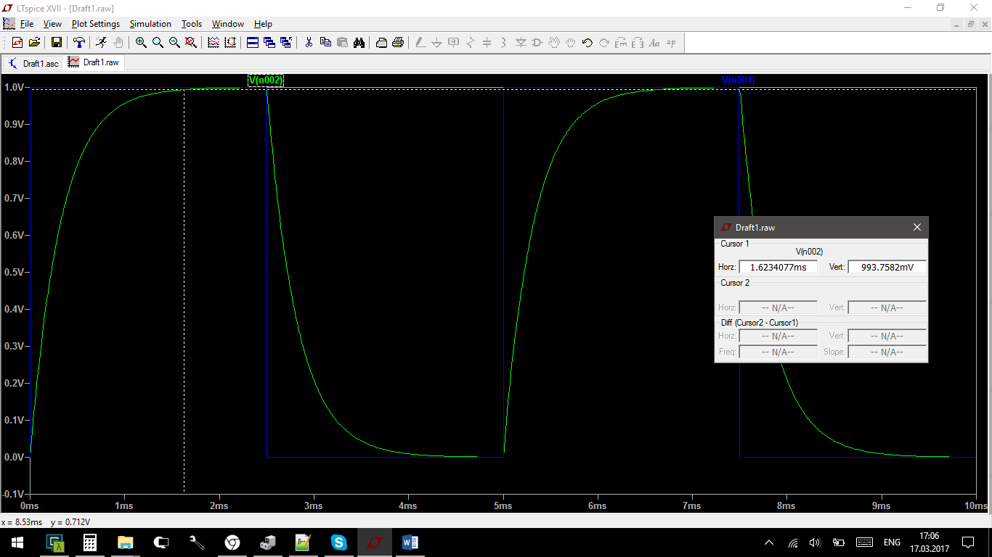Було проведено симуляцію схеми в LTspice, результати якої також відповідають теоретичним очікуванням:

1. **Дослідження RC-фільтру низької частоти**
   1. Під час лабораторної роботи будо складено RC-ФНЧ з наступними параметрами:

C = 82 нФ

R = 3,9 кОм

Частота зрізу такого фільтру:

* 1. 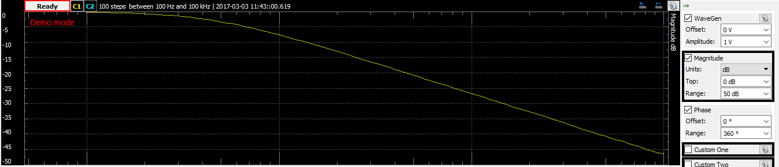Для визначення АЧХ фільтру, що було складено, використали Network Analyzer у складі плати Analog Discovery. Було отримано наступні результати:

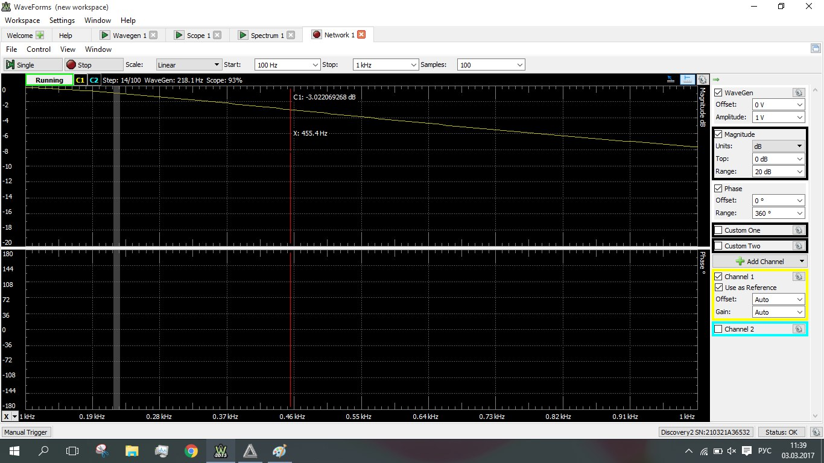Загальна форма АЧХ відповідає формі з теоретичної бази.

Точка частоти зрізу (-3 дБ) знаходиться на частоті 455 Гц, що, з урахуванням похибки, відповідає очікуванням.

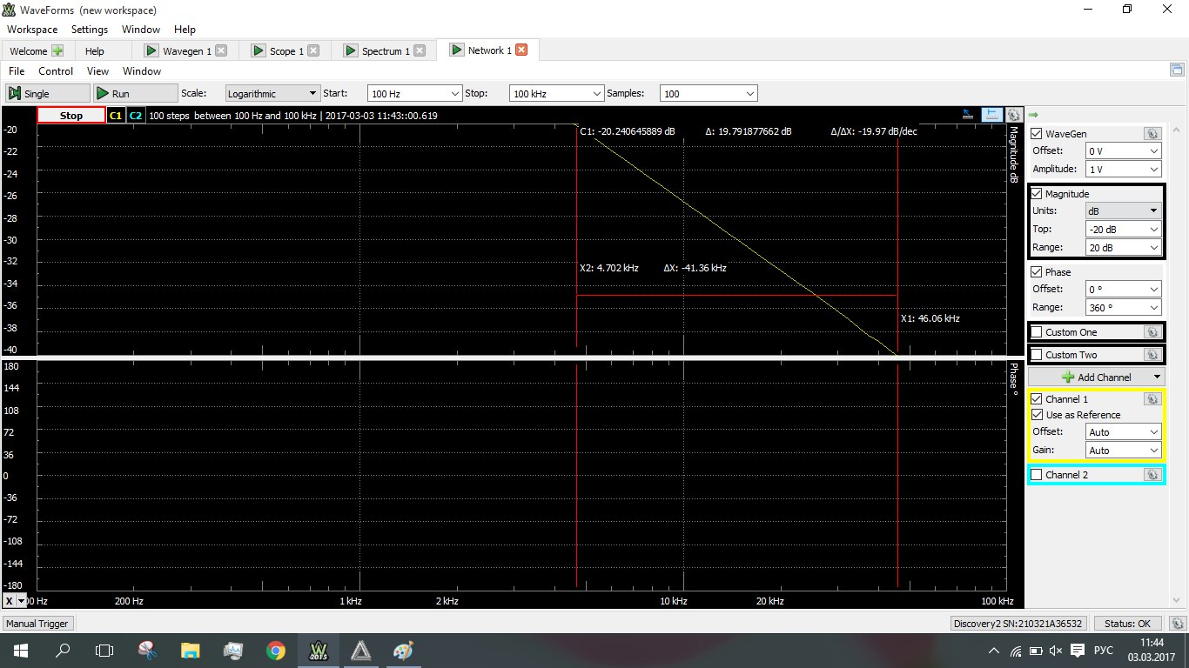Швидкість спадання АЧХ - -20дБ/дек. також спостерігається у виміряній АЧХ, що відповідає очікуванням:

* 1. Було розраховано ряд значень Ku теоретичного фільтру та порівняно з даними, отриманими експериментально. Результати наведено у таблиці:

|  |  |  |  |  |
| --- | --- | --- | --- | --- |
| № | *f*, Гц | Ku теоретичне | Ku експеримент. | Похибка, % |
| 1 | 0 | 1 | 1-0 | - |
| 2 | 100 | 0,980 | 0,972 | 0,82 |
| 3 | 200 | 0,927 | 0,912 | 1,62 |
| 4 | 300 | 0,854 | 0,832 | 2,58 |
| 5 | 400 | 0,779 | 0,750 | 3,72 |
| **6** | **497** | **0,707** | **0,674** | **4,67** |
| 7 | 500 | 0,705 | 0,671 | 4,82 |
| 8 | 600 | 0,638 | 0,598 | 6,27 |
| 9 | 700 | 0,579 | 0,543 | 6,22 |
| 10 | 800 | 0,528 | 0,499 | 5,49 |

Виділено Ku на частоті зрізу. Аналіз похибки вимірювань свідчить про коректність отриманих даних.

* 1. 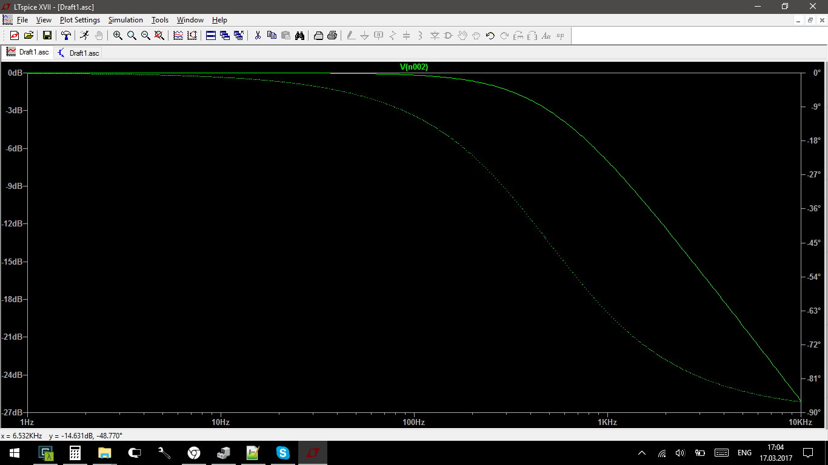Було проведено моделювання RC-ФНЧ в LTspice, під час якого було отримано АЧХ:

Форма АЧХ відповідає теоретичній та загалом співпадає з виміряною з урахуванням масштабу.

**Висновки**

Було виконано дослідження роботи суматору на резисторах та RC-ланцюжка в умовах роботи з гармонійним і імпульсним сигналом. Під час роботи зняли вихідну осцилограму суматора при постійних та змінних сигналах на вході, частотну та перехідну характеристики RC-фільтру. Проведенні експерименти повторили у симуляторі та порівняли результати. Збіжність даних симуляції та експерименту підтверджують коректність експериментів при урахуванні деякої похибки вимірювань.